**GYMNÁZIUM, VLAŠIM, TYLOVA, 271**



|  |  |
| --- | --- |
| **Autor** | **Mgr. Šárka Hlaváčková** |
| **Číslo materiálu** | **1_3_ANJ_06** |
| **Datum vytvoření** | **10.8.2012** |
| **Druh učebního materiálu** | **Pracovní list** |
| **Ročník** | **Kvarta / 9. ročník** |
| **Anotace** | **Pracovní list se shrnutím a procvičením minulého času průběhového** |
| **Klíčová slova** | **Was, were, waiting, for, while, when** |
| **Vzdělávací oblast** | **Jazyk a jazyková komunikace – anglický jazyk** |
| **Očekávaný výstup** | **Žák je schopen rozpoznat minulý čas průběhový a správně jej použít ve větě.** |
| **Zdroje a citace** | **http://www.helpforenglish.cz/article/2006123001-minuly-prubehovy-cas-past-continuous** |



**Mnulý čas průběhový** (**PastContinuous**)

* **Tvoření**

**WAS/WERE + -ING**

*He was waiting. --* ***Was he*** *waiting? -- He* ***wasn't*** *waiting.*

* **Použití**

1. U děje, který **zrovna probíhal** v určitý okamžik v minulosti. Onen okamžik může být určen nějakým konkrétním časovým určením, nebo jiným dějem.

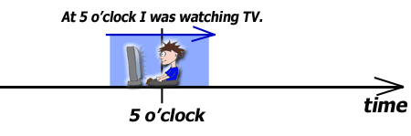  
*At five o'clock* ***I was watching TV****.*

1. U obrázku viz níže děj probíhal právě v ten okamžik, kdy on dorazil. Čas zde tedy určuje jiný děj.

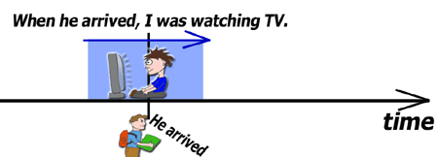

*When he arrived,* ***I was watching TV****.*

3. Minulý průběhový čas použijeme, mluvíme-li o dvou (či více) činnostech, které v daný okamžik probíhaly nezávisle na sobě.

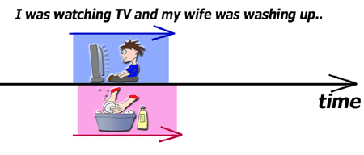

*I was watching TV and my wife was washing up the dishes.[1]*

* **Procvičení**

1. **Jane said these things about the first time she met Dan. Match the two parts of the sentences.**

|  |  |
| --- | --- |
| 1. so he offered me a lift. | e) so we started talking. |
| 1. when I first met Dan. | f) I fell in love with him! |
| 1. so I noticed him immediately. | g) when he came in for a meal. |
| 1. when I finished work. | h) because I didn´t have any friends in London. |

1. I was studying in London …

2. I was feeling lonely …

3. I was working in a restaurant …

4. He was wearing a nice suit …

5. He was waiting for his friends …

6. He was waiting for me …

7. It was raining …

8. While we were driving to my flat …

**2. Are these sentences correct or incorrect? Circle the right answer:**

1. I was waiting for the bus when I saw him.

Correct Incorrect

1. He phoned to ask me out while I had dinner.

Correct Incorrect

1. He waited for me until I was finishing work.

Correct Incorrect

1. When we came out of the cinema, it rained.

Correct Incorrect

1. What was the first thing he said to you?

Correct Incorrect

1. Where were you going on your first date?

Correct Incorrect

1. http://www.helpforenglish.cz/article/2006123001-minuly-prubehovy-cas-past-continuous